1) Для заданной на схеме schema-lab2 сети, состоящей из управляемых коммутаторов и персональных компьютеров
настроить протокол STP, назначив явно один из коммутаторов корневым настройкой приоритета
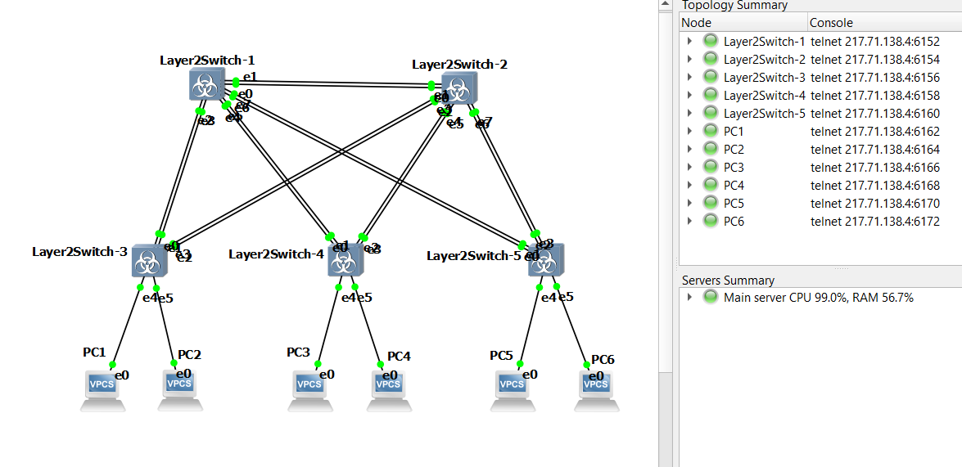
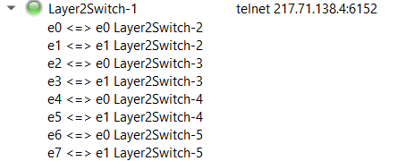

Настройка Layer2Switch-1 (Корневой коммутатор) в консоли
enable
configure terminal
hostname Layer2Switch-1

! Включаем режим PVST (Per-VLAN Spanning Tree) - стандарт для Cisco
spanning-tree mode pvst

! === КЛЮЧЕВАЯ КОМАНДА ЗАДАНИЯ ===
! Устанавливаем приоритет 4096 (меньше дефолтного 32768),
! чтобы этот свитч выиграл выборы Root Bridge.
spanning-tree vlan 1 priority 4096

! Настройка портов, идущих к другим коммутаторам (uplinks/downlinks)
! Настраиваем первую четверку портов
interface range g0/0 - 3
switchport trunk encapsulation dot1q
switchport mode trunk
no shutdown
exit

! Настраиваем вторую четверку портов
interface range g1/0 - 3
switchport trunk encapsulation dot1q
switchport mode trunk
no shutdown
exit

! Сохраняем
do write

Настройка других коммутаторов:

Настройка Layer2Switch-2
! На Layer2Switch-2
enable
configure terminal
hostname Layer2Switch-2

! Включаем STP
spanning-tree mode pvst

! Настраиваем все порты как Trunk (e0-e7)
interface range g0/0 - 3, g1/0 - 3
switchport trunk encapsulation dot1q
switchport mode trunk
no shutdown
exit
do write

Настройка Layer2Switch-3, 4 и 5 (Коммутаторы доступа):

! На Layer2Switch-3 (повторить на 4 и 5)
enable
configure terminal
! Не забудьте менять имя: hostname Layer2Switch-3 (или 4, 5)

spanning-tree mode pvst

! 1. Настройка транков вверх (порты e0-e3)
interface range g0/0 - 3
switchport trunk encapsulation dot1q
switchport mode trunk
no shutdown
exit

! 2. Настройка портов к компьютерам (порты e4-e5)
interface range g1/0 - 1
switchport mode access
! Включаем PortFast, чтобы комп подключался мгновенно, не ожидая STP
spanning-tree portfast edge
no shutdown
exit

do write

ip 192.168.1.1/24
ip 192.168.1.2/24
ip 192.168.1.3/24
ip 192.168.1.4/24
ip 192.168.1.5/24
ip 192.168.1.6/24

2) Проверить доступность каждого с каждым всех персональных компьютеров (VPCS), результаты запротоколировать

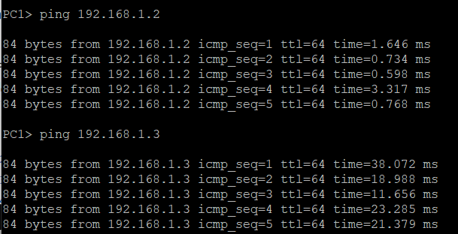
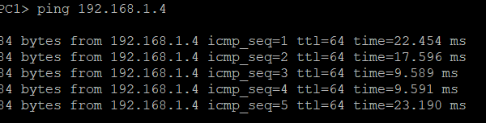
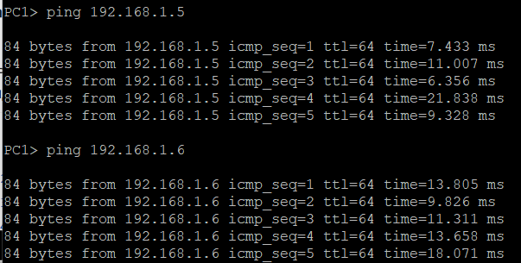

3) На изображении схемы отметить BID каждого коммутатора и режимы работы портов (RP/DP/blocked) и стоимости маршрутов, результат сохранить в файл

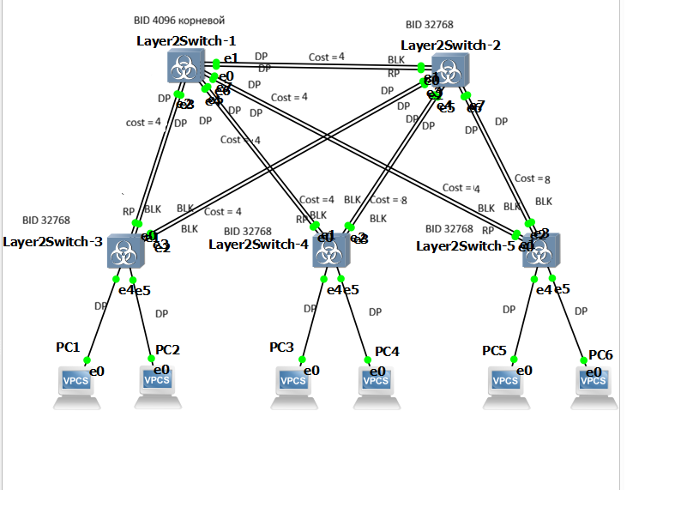

4) При помощи wireshark отследить передачу пакетов hello от корневого коммутатора на всех линках (nb!), результаты включить в отчет

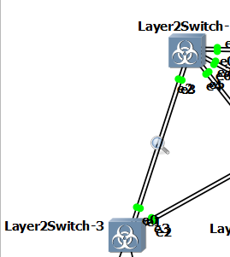
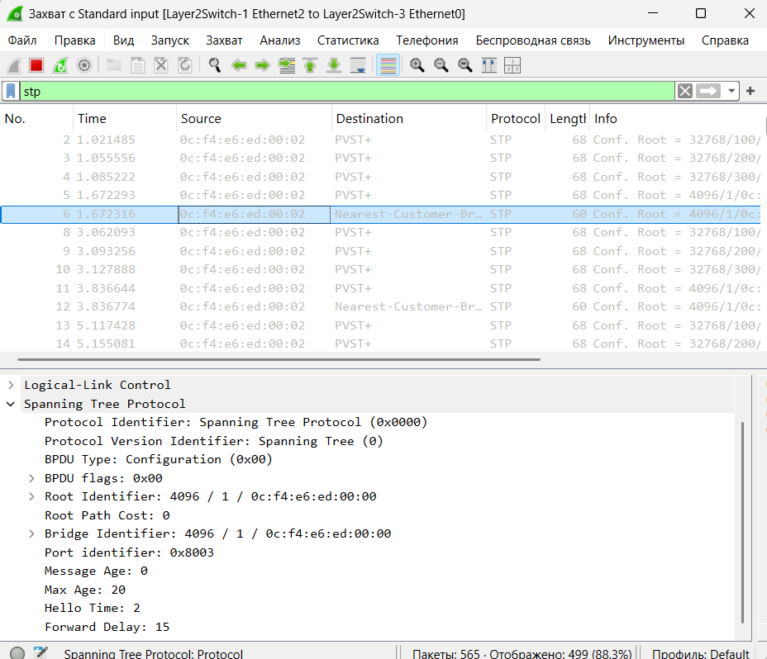
Root Bridge Priority: Должно быть 4096
Root Bridge System ID: MAC-адрес вашего Layer2Switch-1
Bridge Identifier: (Кто отправил этот пакет)
Должен совпадать с Root Identifier.

SWITCH 2 - > SWITCH 3
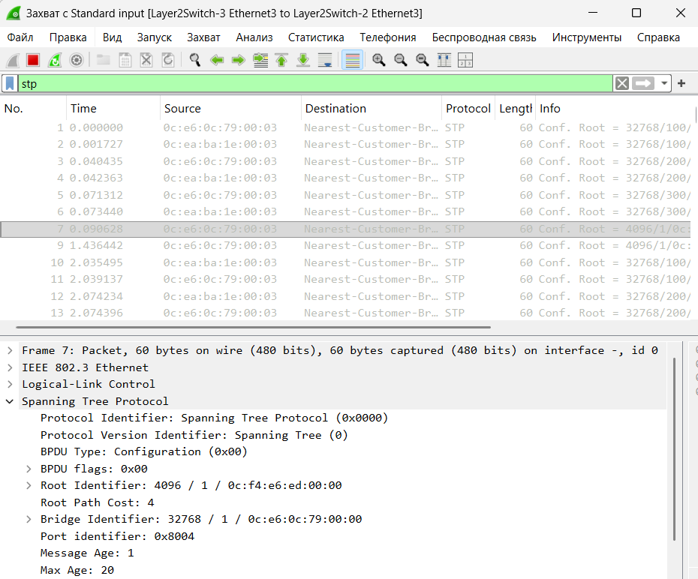
Root Identifier:
Здесь по-прежнему данные Layer2Switch-1 (Priority 4096).
Bridge Identifier:
Здесь будут данные Layer2Switch-2 (Priority 32768).
Root Path Cost = 4

5) Изменить стоимость маршрута для порта RP произвольного назначенного (designated) коммутатора, повторить действия из п.3, результат сохранить в отдельный файл

выберем Layer2Switch-3.
В консоли Layer2Switch-3:
enable
configure terminal

! Выбираем порт, который сейчас является Root Port (идет к SW1)
! Согласно вашей схеме это g0/0 (или e0)
interface g0/0

! Увеличиваем стоимость маршрута для VLAN 1
spanning-tree vlan 1 cost 1000

! Если используете несколько портов в транке, повторите для g0/1
! interface g0/1
! spanning-tree vlan 1 cost 1000

End
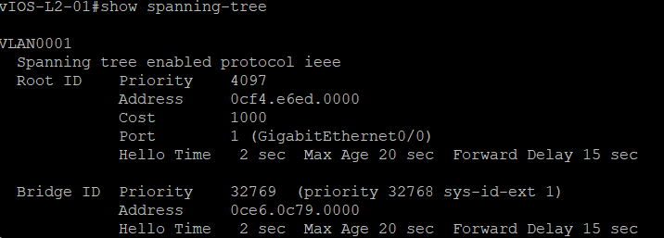
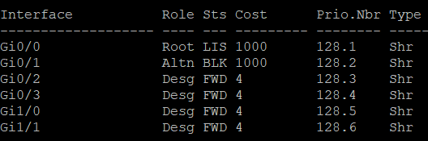

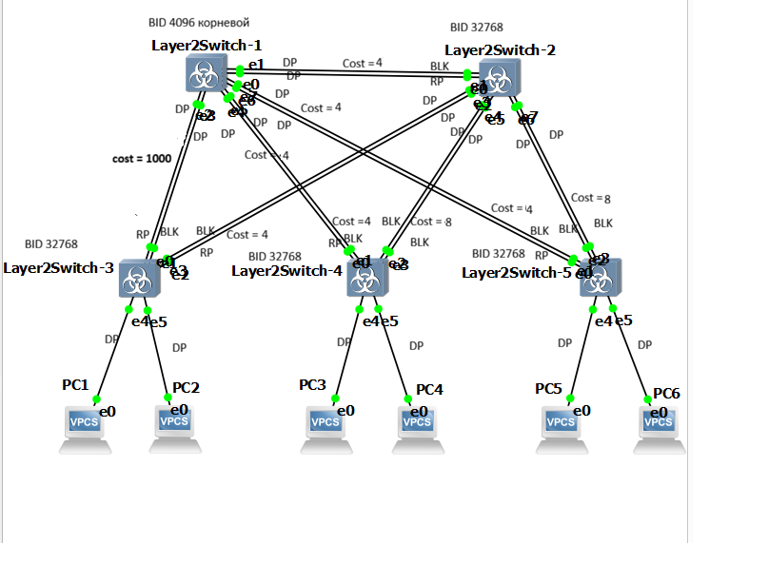
Линк к SW1 (Cost 1000): Становится BLK (Blocked). Потому что путь слишком "дорогой".
Линк к SW2 (Cost 4+4=8): Становится RP (Root Port). Теперь трафик пойдет в обход через SW2

6) Сохранить файлы конфигураций устройств в виде набора файлов с именами, соответствующими именам устройств

В консоли каждого коммутатора:
configure terminal
hostname Layer2Switch-1 (2/3/4/5)
Ctrl+z
terminal length 0
show running-config

7*) Опциональное задание: заменить STP на RSTP (IEEE 802.1w), повторить 1-6, отметить резервные порты в п.3 и п.5,
отличие работы протокола RSTP от протокола STP в п.4

